OPAKOVANIE (od Poloha, rozloha a hranice SR po Podnebie a počasie SR)
1. Doplňte.
Najvyššie miesto na SR a jeho nadm. výška –
Najnižšie miesto na SR a jeho nadm. výška –
Najvýchodnejší bod SR –
Najzápadnejší bod SR –

2. Aké rovnobežky ohraničujú Slovensko + aké sú dôsledky?
Odpoveď: ..................................................................................................................................................

3. Ako možno rozdeliť hranice štátu?
Odpoveď: ..................................................................................................................................................

4. Popíšte flyšové pohoria na Slovensku (poloha,
príklady, stavba (horniny), nerastné suroviny).
Odpoveď: .................................................................
..................................................................................
..................................................................................
..................................................................................
..................................................................................
..................................................................................
..................................................................................
..................................................................................

8. Vyškrtnite povrchový celok, ktorý nepatrí
medzi ostatné. (4b)
a) Javorníky – Kysucká vrchovina – Čergov – Biele Karpaty

b) Malá Fatra – Tatry – Malé Karpaty– Pieniny

c) Podunajská rovina – Košická kotlina – Borská
nížina – Chvojnická pahorkatina

d) Vihorlat - Veľká Fatra – Poľana - Vtáčnik

10. Popíšte rozdiel v počasí medzi cyklonálnou a anticyklonálnou situáciou. (4b)
Cyklonálna situácia ..................................................................................................................................................
..................................................................................................................................................................................
Anticyklonálna situácia ............................................................................................................................................
..................................................................................................................................................................................
11. a) Určte, ktorý klimadiagram bude patriť Slovensku a ktorý Veľkej Británii (napísať pod klimadiagr.). (2b)
b) Porovnajte oba klimadiagramy z hľadiska zrážok a teploty, pokúste sa vysvetliť príčiny týchto rozdielov.
Odpoveď: ..........................................................................................................................................................
..........................................................................................................................................................................
..........................................................................................................................................................................
..................................................................................................................................................................... (4b)
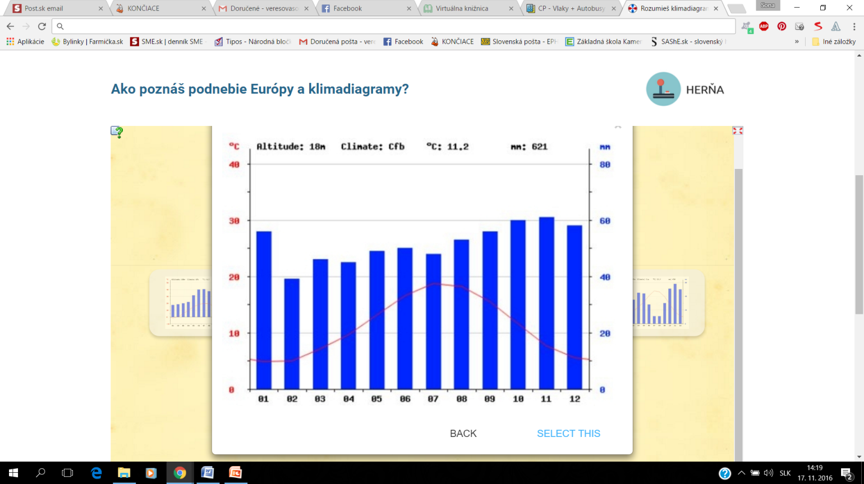
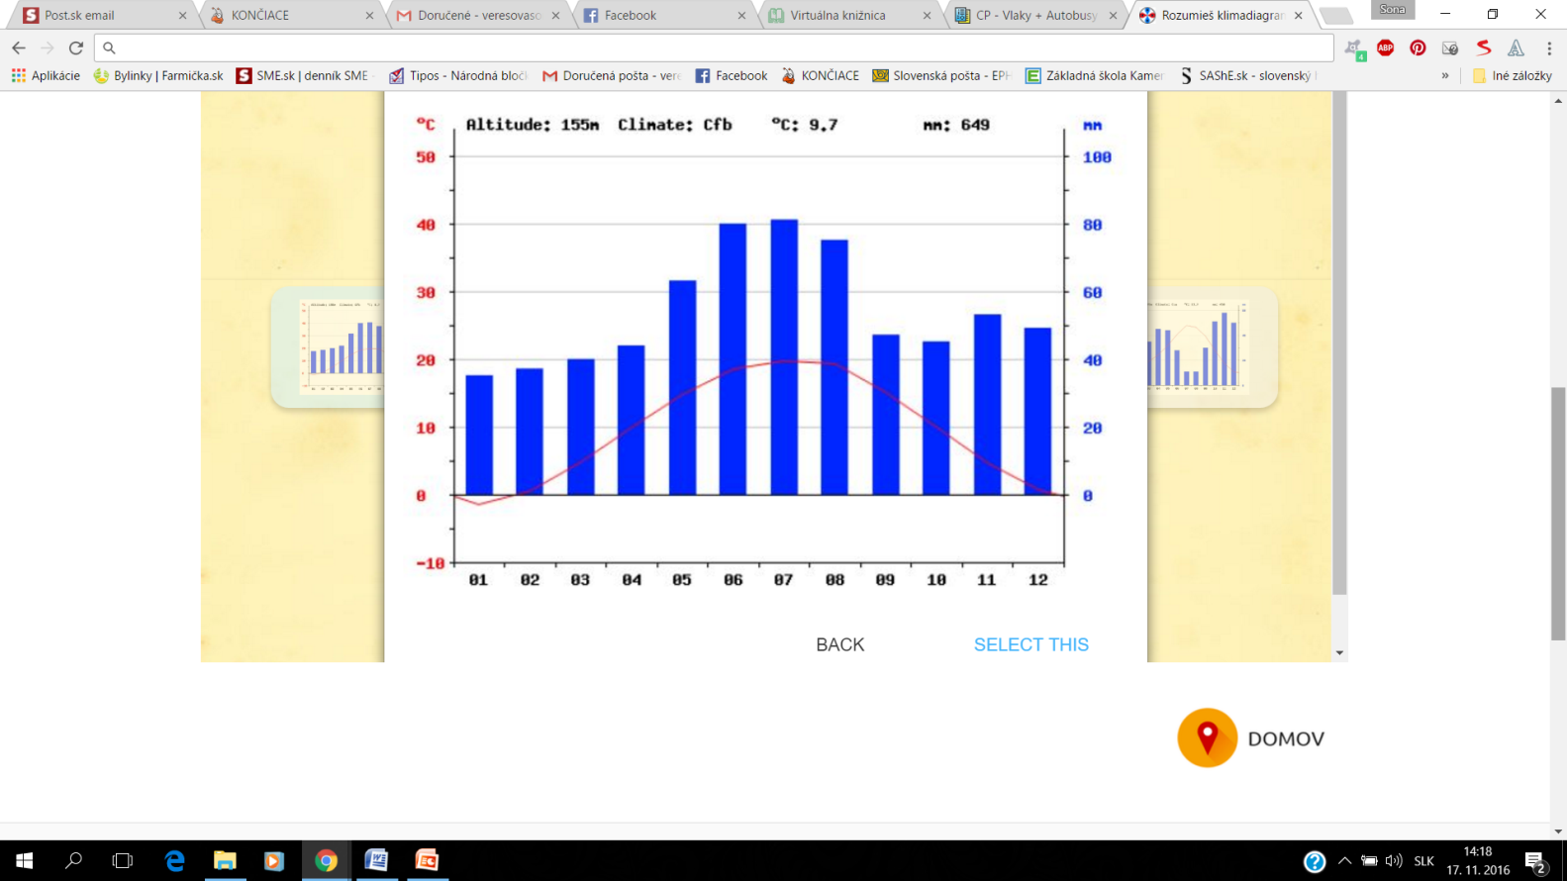
__________________________________ _______________________________________
12. Priraďte mestá Poprad, Michalovce, Žilina, Trenčín, Nitra, Martin k správnej podnebnej oblasti. (3b)
chladná oblasť – teplá oblasť -
mierne teplá oblasť –

